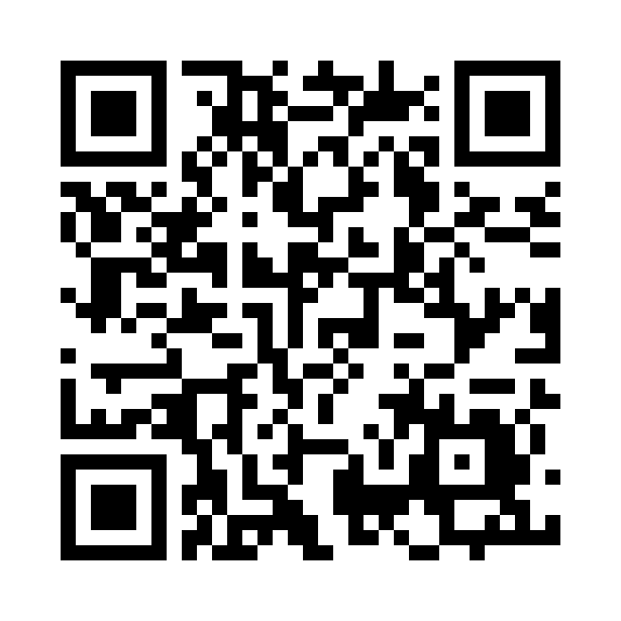

Mise en Place Module 1

Explication du module :

Ce module a pour but de trier selon les critères de formes ou de couleurs.

Les étapes à suivre :

1) Suivre les étapes de la notice « Mise en Place des Démonstrations »

2) Placer les plaques sur la grille comme sur les photos ci-dessous.

Placement Globale

Placement Côté Gauche

Placement Côté Droit



3) Lancer l’ordinateur et le logiciel NiryoStudio.

4) Sélectionner dans la liste « mes derniers programmes » le programme voulu (uniquement les programmes commençant par « Module_1_VF ») et le lancer.

S’il n’apparaît pas, aller dans l’onglet « Blockly » présent dans la liste à gauche et appuyer sur le bouton « Ouvrir » en haut à droite. Puis sélectionner le programme voulu.